Informe sobre el 3º Foro Internacional de Reciclaje del 26 al 28 de noviembre de 2019 en Wiesbaden:
No hay más alternativa que la cooperación
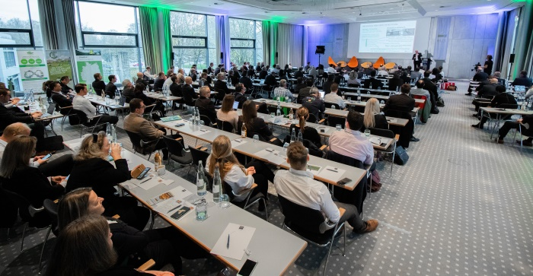 | 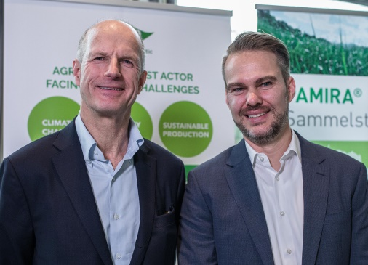
Alrededor de 150 participiantes de 22 países aceptaron la invitación a Wiesbaden y pasaron dos días en los que obtuvieren muchos nuevos conocimientos. (Fotografía: RIGK) | El secretario general de la EPRO Peter Sundt (izq.) y Jan Bauer, procurador de la RIGK están satisfechos con el evento. (Fotografía: RIGK)
Wiesbaden/Alemania, diciembre de 2019 – Peter Sundt, secretario general de la EPRO, de la Asociación Europea de Reciclaje y Recuperación de Plásticos, presentó un análisis resumido en el cual considera la cooperación internacional el factor más importante para el éxito del reciclaje. "El diálogo dentro del sector es lo decisivo. En este evento observamos una forma de pensar optimista e innovadora. Esto es precisamente lo que necesitamos para la realización de un ciclo cerrado de las materias primas tanto en Europa como a nivel mundial, donde Canadá, Nueva Zelanda y Sudáfrica ya son parte de nuestra red y aplican procedimientos que han probado ser eficaces. La protección del medio ambiente es una tarea global y a la vez local. No es suficiente limpiar las playas o recoger la basura de las calles. En la economía circular todos somos responsables de todo el mundo."
La RIGK había organizado el simposio con exposición paralela del 26 al 28 de noviembre de 2019 en cooperación con la Asociación Europea de Reciclaje y Recuperación de Plásticos [European Association of Plastics Recycling & Recovery Organisations] (EPRO) en Wiesbaden. Alrededor de 150 participantes del sector de 22 países aprovecharon la posibilidad de intercambiar ideas a nivel internacional sobre las experiencias y los desarrollos en el reciclaje de plásticos y de promover su red.
"Abarcamos temas que inquietan al sector", comenta Jan Bauer, el procurador de la RIGK GmbH. De esta manera, después de una introducción en la situación de la Circular Economy, la serie de presentaciones abordó el tema del diseño con vistas al reciclado y el uso de reciclados. Además, se mostraron nuevas tecnologías de máquinas e innovaciones en el reciclado químico. En el bloque final se presentaron proyectos internacionales para la recolección y el reciclaje de plásticos agrícolas, como por ejemplo en España, Italia, Chile, Irlanda o Nueva Zelanda.
Jan Bauer está convencido: "Una economía circular eficaz depende del uso de reciclados en aplicaciones de alta calidad. Para ello, necesitamos un diseño con vistas al reciclado, así como la aceptación por los consumidores. El modelo comercial sólo puede tener éxito si se logra que los reciclados circulen en el sistema."
Andreas Malmberg, CEO de Trioplast demostró cómo se puede lograr una recirculación en el caso de filmes de PE y cuáles son los retos. "Hasta 2025, el 50 % del plástico utilizado en la UE debe ser reciclado mecánicamente. Esto presenta un reto para las empresas procesadoras puesto que tanto más alto el porcentaje de reciclados en el producto tanto más complejo el proceso de tratamiento, y tanto más alta la tasa de rechazo.”
En repetidas ocasiones durante el foro se hizo evidente lo importante que es el diseño de los productos para un uso amplio de reciclados. Ya que "... a fin de cuentas, el desperdicio es sólo el resultado de un diseño imperfecto", comenta Andreas Bastian, socio fundador de la empresa emergente Plastship.
El presidente de la asociación europea de empresas recicladoras PRE, Ton Emans, resume el desarrollo de la serie de eventos de la manera siguiente: "Los primeros dos foros de reciclaje giraron principalmente en torno al reciclaje. Ahora ampliamos el enfoque y estamos hablando de economía circular. La nueva normativa ya ha cambiado el negocio. Anteriormente, los productos de plástico se reciclaban cuando alcanzaban el final de su ciclo de vida útil y, a continuación, se buscaban aplicaciones para el material. Se puede prever que en el futuro se van a exigir ciertos contenidos de reciclados para muchos productos. En este contexto, también los fabricantes de láminas agrícolas se han comprometido voluntariamente a la recolección y el reciclaje, y ello, pese a que, con el 3 %, el sector agrícola sólo representa una pequeña parte del consumo total de plásticos."
Emans recomienda un enfoque holístico: "Debemos tener en cuenta la cadena completa, desde la producción, la utilización y la eliminación, hasta el reciclaje y el uso para productos nuevos. En los años pasados, el sector estaba empeñado en una alta sostenibilidad. Ahora resulta esencial poner en práctica el concepto de la economía circular. La UE ha entendido esto y dado los primeros pasos con su Plastics Strategy. Un producto debe ser reciclable después de su utilización para poder fabricar nuevos productos de alta calidad a partir de él.”
Clemens Kitzberger, Business Development Manager Post Consumer Recycling de Erema, resaltó que en el evento se reúnen representantes de toda la cadena de valor. "Esto es sumamente importante ya que hoy en día los protagonistas tienen que cooperar cada vez más estrechamente."
Peter Sundt instó a las asociaciones a que desempeñen su papel en la evolución de la economía circular y aprovechen las oportunidades de este desarrollo. "La UE nos ha dado una última oportunidad. Lo bueno es que en Bruselas definitivamente se reconoce el potencial de la industria de los plásticos. El reciclaje nos concierne a todos. Y, en consecuencia, también nosotros, la EPRO, estamos comprometidos."
La RIGK GmbH, fundada en 1992, es una empresa especializada certificada para usuarios de marca (envasadores, distribuidores, comerciantes e importadores) que organiza la recogida de envases y plásticos usados completamente vaciados de sus clientes alemanes, y los lleva al reciclaje seguro y sostenible. Además, la empresa asesora en la elaboración de soluciones individuales para la recuperación y el reciclaje. A nivel internacional, la RIGK está representada en Rumanía y Chile. La filial rumana (http://www.rigk.de/es/acerca-de-nosotros/rigk-a-nivel-internacional/asesoramiento-y-soluciones-internacional/rigk-rumania/ y www.rigk.ro) también es responsable de la recuperación y el reciclaje locales de envases y plásticos usados. La RIGK Chile SpA (http://www.rigk.de/es/acerca-de-nosotros/rigk-a-nivel-internacional/asesoramiento-y-soluciones-internacional/rigk-chile/ y www.rigk.cl) asesora a la industria local en la construcción de sus sistemas y la implementación de obligaciones legales sobre el medio ambiente y el reciclaje. Los socios de la RIGK GmbH son renombrados fabricantes de plásticos y materiales de embalaje. Desde 2006, la RIGK GmbH es miembro de la EPRO, donde ha fundado el grupo de trabajo para el reciclaje de residuos plásticos de la agricultura.
EPRO, la European Association of Plastics Recycling and Recovery Organisations, es una asociación paneuropea de 23 organizaciones especializadas la cual desarrolla soluciones eficientes para el manejo sostenible de residuos plásticos.

Información más detallada:  RIGK GmbH  Claudia Hoese  Marketing y Atención al Cliente  Friedrichstr. 6, 65185 Wiesbaden/Alemania  Tel.: +49 (0) 6 11/ 30 86 00-12, Fax: -30  hoese@rigk.de; www.rigk.de | Contacto con la redacción, ejemplares justificativos:  Konsens PR GmbH & Co. KG  Dr. Jörg Wolters  Hans-Kudlich-Straße 25  D-64823 Groß-Umstadt  Tel.: +49 (0) 60 78/93 63-0, Fax: -20  mail@konsens.de; www.konsens.de

Usted encontrará este comunicado de prensa en forma de un archivo docx así como la ilustración en calidad imprimible para su descarga en www.rigk.de/es/informacion-de-interes/prensa/

